

P.P.H.U. RAF-POL
Rafał Pietrzak
Rue Kłobucka 67
42-125 Gruszewnia
Pologne
Tel., (+48) 692-874-673
e-mail: rafpol@interia.eu

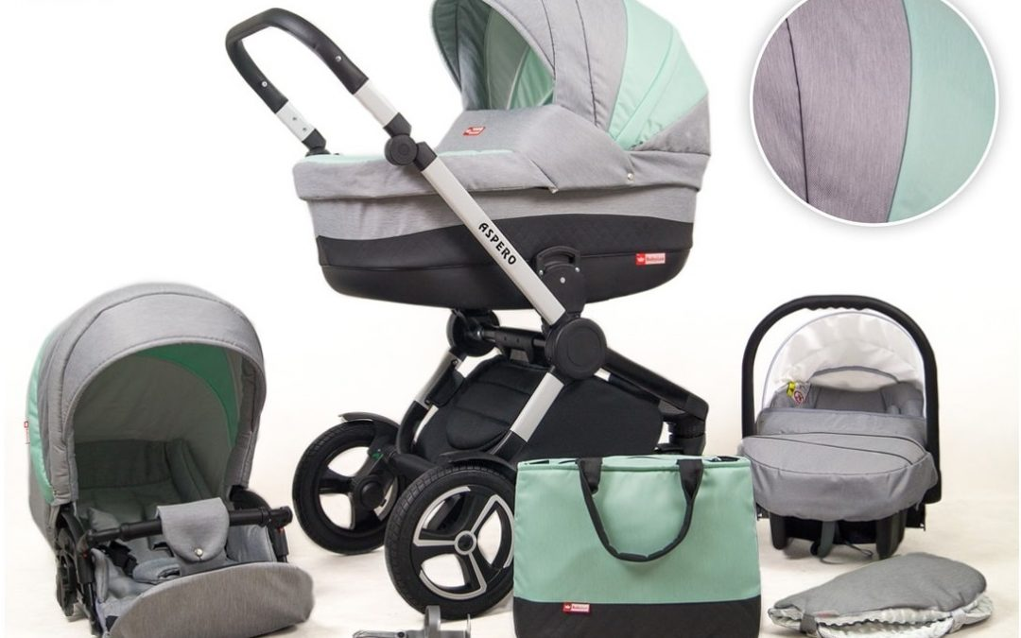

LA GARANTIE

- Produit: POUSSETTE
- Modèle: __ASPERO___
- Numéro de la norme: PN-EN 1888:2012

Signature de l'acheteur
CONDITIONS D'UTILISATION
La condition de base pour le bon fonctionnement de la poussette est de ne pas dépasser les charges autorisées. Il est interdit de balancer la poussette OU de monter/descendre les escaliers OU rouler sur un terrain ayant de grandes irrégularités. Vérifiez au moins une fois par mois la position des boulons et serrez les écrous si necessaire. Les pièces mobiles et surtout les essieux ainsi que les cables de freins doivent être lubrifiés régulièrement. Sans lubrifier les pièces mobiles, des dommages irréparables peuvent être causés et la garantie sera perdue.
AVERTISSEMENT: laisser un bébé dans une poussette sans surveillance peut poser un danger.
AVERTISSEMENT: Avant d'utiliser la poussette, assurez-vous que les mécanismes de pliage sont verrouillés.
AVERTISSEMENT: toute charge suspendue sur les poignées ou sur le chassis de la poussette met en péril sa stabilité.
AVERTISSEMENT: Toujours régler la ceinture en fonction de la taille de bébé.
AVERTISSEMENT: lisez ce manuel avant utilisation et conservez-le pour consultation ultérieure. La sécurité des enfants peut être compromise si les instructions de ce manuel ne sont pas suivies.
AVERTISSEMENT: La poussette canne ne convient pas aux enfants de moins de 6 mois.
AVERTISSEMENT: Vérifiez que le dispositif de fixation de la nacelle, de la poussette canne ou encore du siège-auto est correctement verrouillé avant utilisation.
AVERTISSEMENT: les nouveau-nés doivent être transportés en position couchée.
AVERTISSEMENT: Ne pas utiliser un matelas plus épais que 8 mm.
AVERTISSEMENT: les freins doivent être engagés lors de l'insertion et du retrait du bébé de la poussette.
AVERTISSEMENT: La gondole convient à un enfant qui ne peut s'asseoir seul. Pour un bébé d´un poids maximum de 9kg.
AVERTISSEMENT: ne pas utiliser pour la course ou le patinage
Tout équipement supplémentaire non mentionné par le fabricant ne doit pas être utilisé.

Date de notification de la réparation | Date de réparation | La validité est étendue à. | Type de signature de réparation et signature

Date de la vente signature

REMARQUE!
Une demande de garantie sera prise en considération dès lors que toutes les informations suivantes seront transmises :
Descriptif complet du problème avec photos en appui
Date d´achat, avec justificatif.

CONDITIONS DE LA GARANTIE
1. La poussette est garantie 12 mois à compter de la date d'achat.
2. Les réparations de la garantie sont effectuées par le fabricant ou par le client lorsqu’ il s’ agit du remplacement des pièces d´usure.
3. Les problèmes techniques de la poussette pendant la période de garantie seront réparés dans les 14 jours après reception chez le constructeur. Les frais de transport sont à la charge du client.
4. La durée de la garantie est prolongée par la durée de la réparation.
5. Les dommages causés par une mauvaise utilisation de la poussette seront à la charge du client.
6. Le constructeur prend la décision du mode de réparation de la poussette.
7. Les défauts de fabrication du produit doivent être signalées au vendeur.
8. Dans le courrier de demande de garantie, l'utilisateur doit indiquer les circonstances dans lesquelles la poussette a été endommagée.
9. La poussette retournée dans les conditions de la garantie, devra être dans un état propre.
10. Le coût de l'expédition en cas de plainte injustifiée est à la charge de l'acheteur.
11. La garantie ne couvre pas:
- L´usure naturelle de pièces particulières tels que la capote, les pneus, des fermetures eclair, des freins, etc.
- Les dommages causés par une mauvaise utilisation, stockage ou un mauvais entretien.
- Les dégâts mécaniques et thermiques
- Changement de couleur des tissus
- Un équipement perdu
- Réparations par des personnes non autorisées
NOTES IMPORTANTES
1. La poussette est utilisée pour le transport d´un seul enfant
2. Ne pas accrocher/transporter de charge supplémentaire sur la poussette.
3. Ne pas descendre les escalier avec bébé sur la poussette, car il peut tomber.
4. Lorsque vous n´utilisez pas la poussette, il faut toujours vérifier que le frein soit bien enclenché.
5. Ne laissez pas votre bébé dans la poussette sans surveillance.
6. Lorsque bébé est installé dans la poussette canne ou le siège auto, il doit toujours porter sa ceinture de sécurité. Celle-ci doit être ajustée à la taille de l´enfant afin qu´il ne puisse pas bouger.
7. Les autres opérations ne doivent pas être réalisées lorsque l´enfant est dans la poussette.
8. Nettoyez la poussette avec une éponge humide et avec un détergent doux. Protégez la poussette de la pluie et de la forte lumière du soleil. Nepas laisser les tissus mouillés, car cela peut entraîner une décoloration des tissus.
9. Ne pas utiliser pour la course et le patinage.
10. Lubrifiez régulièrement les pièces mobiles (freins par exemple).
11. Ne pas entreposer dans des endroits humides.

TRAVELSYSTEM

Pour insérer des adaptateurs de gondole ou des promeneurs, vous devez glisser les crochets dans le guide, puis appuyer vers le bas jusqu'à ce que les mécanismes commencent à s'enclencher. Pour supprimer la nécessité de déprotéger la sécurité. Appuyez sur le bouton jusqu'à ce qu'il s'arrête jusqu'à ce que le mécanisme s'enclenche. Ensuite, répétez cette action de l'autre côté. Le retrait doit être soulevé puis éjecté.

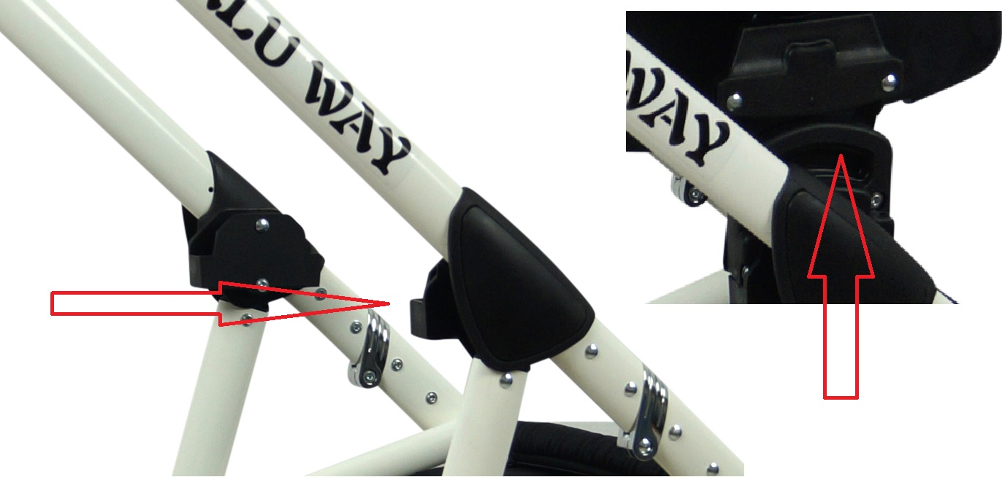
Pour installer le siège auto, vous devez d'abord installer les adaptateurs à 4 voies de la même manière que la gondole ou le marcheur, puis faites glisser le siège de sorte que les fentes 5 s'enclenchent dans les 4 fentes. Pour retirer le siège des adaptateurs, tirez sur la poignée 12.
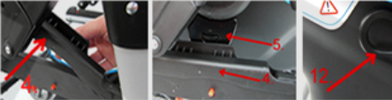
INSTRUCTIONS D'UTILISATION / CEINTURES Ceintures de sécurité à cinq points. Pour fixer les sangles, appuyez sur la fourche (2) dans le verrou (1). Pour sortir, appuyez sur le bouton (3) et retirez la fourche (2) du verrou (1).
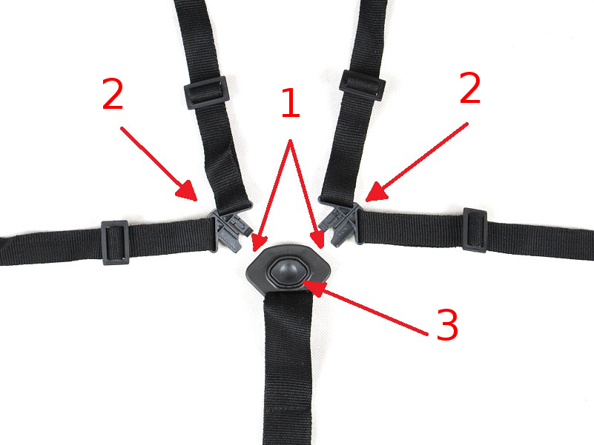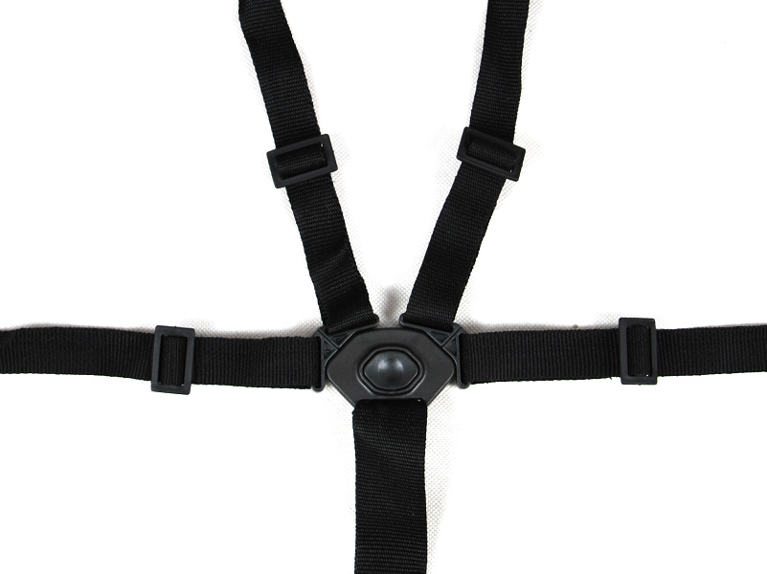

FREIN
Le frein 8 au bas du châssis doit être poussé vers le bas, de telle sorte que les axes de freinage pénétrent dans les engrenages situés sur les roues. Pour être sûr que le frein est bien enclenché, déplacer doucement la poussette vers l'avant et vers l'arrière. Pour relâcher le frein, soulevez le frein 8 vers le haut.
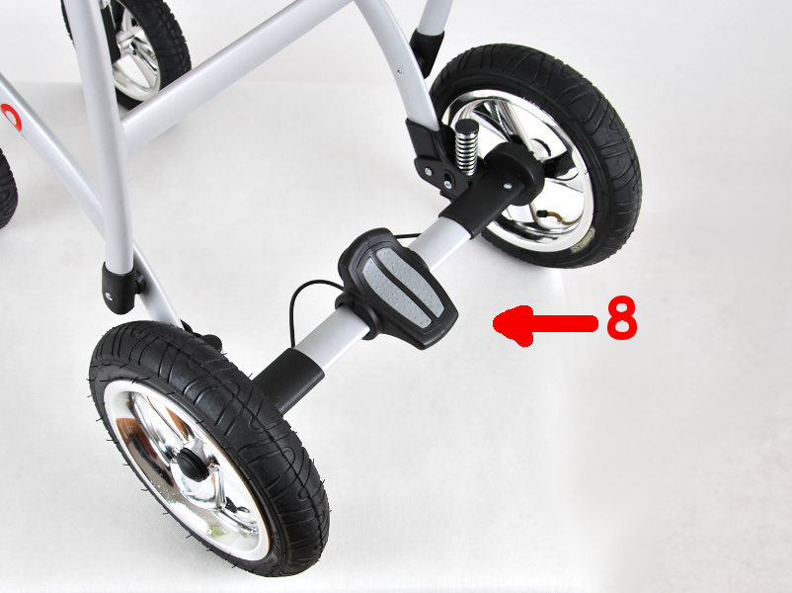

MONTAGE DES ROUES:
Appuyez sur le bouton 9 situé dans le moyeu de la roue puis insérez la roue sur l´axe de l´essieu. Relâchez le bouton puis tirez la roue vers l'extérieur pour vérifier si la roue a été verrouillée sur l'essieu .
ATTENTION !!!
Vérifiez toujours que les roues sont bien verrouillées sur l'essieu.

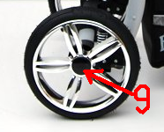

DESCRIPTION ET MODE D´EMPLOI

Le poussette 3 en 1 ASPERO est utilisée pour transporter les enfants de la naissance jusqu´à 3 ans. La charge maximale de la poussette ne doit pas dépasser 15 kg, le panier 2 kg et le sac 2 kg.

La poussette bébé est composée des éléments suivants:
1. Cadre avec roues.
2. Panier inférieur
3. barrière.
4. Nacelle
5. Sac
6. Module canne
7. Siège auto pour enfant (option)
8. Adapteurs pour siège auto (option)

OUVERTURE DE LA POUSSETTE
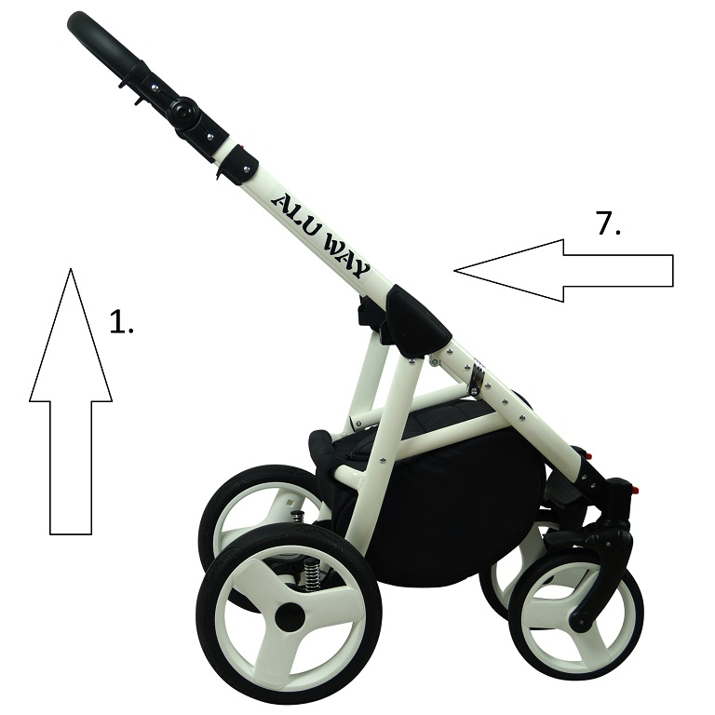

Relevez la poignée 1 vers le haut jusqu´à entendre le « CLICK » de fermeture des différents éléments. Assurez-vous bien que l´ensemble des fixations sont bien verrouillées.

PLIAGE DE LA POUSSETTE

Retirer les deux éléments de connexion (7) vers le haut et déplacer la poignée vers vous, vers le bas. La poussette se déplacera automatiquement vers la position pliée. Lors du pliage, le dossier doit être abaissé en position horizontale.

